施工组织设计
（监理业主专家论证通过版本）

目录
第一章 工程概况 3
第二章 主要工程指标 4
第三章 项目班子组成及施工准备 5
第一节 项目班子组成 5
第二节 施工组织与协作 5
第三节 施工现场准备 5
第四节 与建设、设计、监理单位的协调 7
第四章 施工部署和施工方案 8
第五章 主要分部分项施工方法 10
第六章 技术管理措施 39
第一节 技术交底制度 39
第二节 季节性施工技术措施 39
第三节 见证取样制度 44
第四节 技术保证措施 44
第七章 工程质量管理措施 45
第一节 机构组织制度措施 45
第二节 现场质量管理制度 46
第三节 工程质量检验制度 46
第四节 工程质量保证措施及质量策划要点 47
第五节 各级质量管理体系 51
第六节 成品保护措施 51
第八章 安全文明施工管理措施 51
第一节 安全管理目标 51
第二节 施工现场管理措施 52

工程概况
1、工程规模、 工程量、 工程结结构类型、 地域分布、 地质地貌。
2、任务划分：
明确与业主方在铁塔设计（地堪）、 铁塔制造、 运输、 建筑安装、 铁塔基础（地
网）、 相关的机房、 围墙、 以及施工临时设施、 施工用水、 用电、 工程协调、 安全责任、 工程进度保证等的划分。
3、施工准备及临时设施：
开工前的设备、 材料的准备， 据现场初堪结果作备料， 施工期间必要的临时
设施的搭建和施工。
4、施工程序：

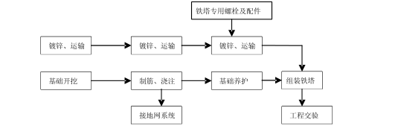

第二章 主要工程指标
我公司的质量方针是“质量为本，塑造精品，竭诚服务，安全第一”。我们将遵循CB/T19001-2000质量管理体系认证的原则，做到用户至上，信守合同，缩短工期，提高质量，改善服务，保证工程质量达到国家先进水平，提供国内一流服务，赢得用户信任和惠顾，本工程主要指标如下：
1、施工工期：工程计划从20**年**月**日开工至20**年**月**日竣工， 于20**年**月**日完成，总工期 天。
2、工程质量：确保工程质量达到国家质量验评合格标准。根据本工程为项目特点以及建设单位的要求，我公司必须优质、高效地完成施工任务，在施工过程中，严格按照GB/T19001-2000标准及程序文件执行，实行全面质量管理办法，明确规定各部位工作人员职责权限，各负其责。
3、安全生产：
1）杜绝死亡和重伤事故；
2）轻伤事故频率控制在3‰；
3）安全防护达标合格率100%;
4）进场安全教育合格率达100％；
5）安全技术交底率达100％；
6）特种作业人员持证上岗合格率达100％；
7）争创省安全文明标准化工地。
认真贯彻执行“安全第一、预防为主、生产必须安全”的方针，加强对现场职工安全生产教育，严禁违章指挥，违章作业。
4、档案管理：竣工后的工程技术档案资料达到真实、完整、齐全，符合档案管理标准及建设单位归档要求。
5、保修服务：基础及主体结构工程为设计文件规定的该工程合理使用年限 。
6、文明施工：认真贯彻执行建设部《建设工程施工现场管理规定》，创建安全文明工地。

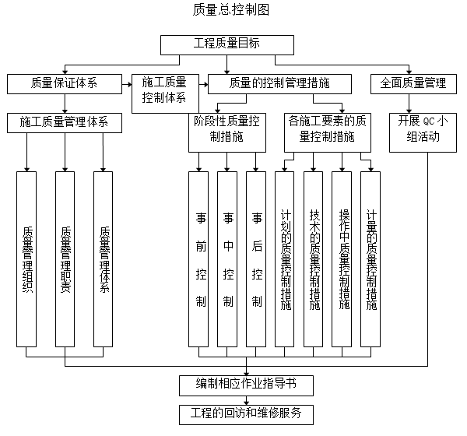

第三章 项目班子组成及施工准备

第一节 项目班子组成
为了达到预定的工程质量目标，组建一个技术素质过硬、施工经验丰富、工作作风扎实的项目班子是实现目标的关键。

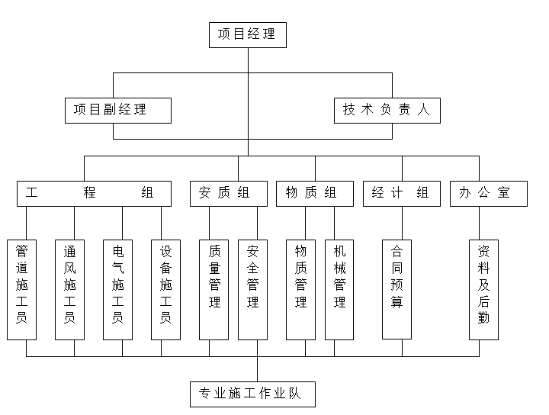

第二节 施工组织与协作
施工组织：本工程由我公司总承包，公司对工程的工期质量、保修服务总负责。项目部负责工程合同所有内容的施工组织和管理。
根据工程特点，专业性强的工程由公司施工。公司工程监控中心、科技管理中心对项目所用的机械设备、劳动力、材料进行综合调配，对工程的技术、质量、安全进度进行监控管理，并保证工程的各项质量经济指标的实现。

第三节 施工现场准备
1、技术准备：
1）首先熟悉图纸，了解设计意图，做好图纸会审，把技术问题解决在施工之前。
2）编制施工图预算，提出各项材料，需用量计划，并编制进度计划和生产要素需用计划，落实并组织生产要素进场。
3）编制施工组织设计，进行总体部署与协调，制定切实可行的施工措施。
4）编制质量计划，以便对工程质量进行有效控制。
5）进行技术交底：由工长进行交底时要结合具体操作部件、关键部位的质量要求、施工方法及注意事项，而进行详细技术交底。
工长向班组交底时要重点讲明本工程的质量标准、技术要求和操作重点，必要时予以示范。
6）会同建设单位接收坐标点及水准点，并引入现场，作好永久性测量基准点。
2、生产要素准备：
1）人员：组织精良的项目班子，并立即就位，配备高素质的管理人员。根据工程量及进度计划安排提出劳动力需用计划，按期组织进场。
2）机械设备：根据施工进度计划，作好各种机械设备的检修、试车、保养工作并运输进场。
3）周转工具：按施工方案配制足够数量模板、脚手架、扣件等料具。
4）材料：组织钢材、主材货源、取样送检，外购材料定购定货。
安全生产保障体系
工作保障
制度保证
开工前检查
收尾工作检查
施工过程检查

1、安全设计、安全技术措施交底后是否人人明白，心中有数；
2、施工生产过程中各种不安全因素是否得到控制；
3、施工机械是否坚持安全执行；
4、安全操作规程是否认真执行；
5、现场有无违规指挥，违规作业；
6、“周一”安全讲话是否正常执行；
7、安全隐患是否限制整改
8、信息反馈是否准确及时
1、施工组织是否有安全设计或安全技术措施；
2、施工机械具是否符合技术和安全规定；
3、安全防护措施是否符合要求；
4、施工方案是否经过培训；
5、施工方案是否经过培训；
6、各级各类人员施工安全责任制是否落实；
7、是否制定安全预防措施；
8、对不安全因素是否有控制措施
1、总结施工生产过程中安全，生产经验，对于成功的控制方法总结推广；
2、提出施工过程中安全管理的薄弱环节，提出改措施。
国家安全法律、法规、规程、标准
组织保证
有关安全生产的规定
安全生产领导小组
落实责任制
本公司十二项安全制度
1、安全生产责任制；2、班前安全讲话制；3、周一安全活动日制；4、安全设计制；5、安全技术交底制、6、临时设施检查收制；7、安全教育制；8、交接班制；9安全操作挂牌制；10、安全生产检查制；11、职工伤亡事故报告处理制；12安全生产奖惩制。
1、指挥布置各类各职能部门的安全生产责任制；2、树立“以人为本”的思想，认真贯彻“安全第一，预防为主”的方针；3、管生产必须管安全原则；
4、施工进行经常性安全教育；5、坚持安全检查制度，施工过程中出现安全总是按“三不放过”原则处理；6、执行安全生产“五同时”。
实现安全目标
b、参与施工图会审，向建设单位、设计单位、监理工程师提出建议，完善设计内容和设备物资选型。
c、对施工中需要调整的情况，除按设计单位、监理工程师的要求及时处理外还应积极提出设计可能出现的失误，并会同建设单位、设计单位、监理方按照总进度与整体效果进行验收、同时进行基础和主体分部的验收，中间验收及竣工验收等。
3）与监理单位的协调：
a、在施工全程中，严格按照经建设单位及监理工程师批准的施工组织设计、施工方案进行施工质量的管理。在项目部范围内自检互检的基础上，接受监理工程师的验收检查，并按照监理要求，予以整改。
b、贯彻执行建立的质量控制、检查、管理制度，贯彻企业质量方针，落实合同的各项条款是我们的职责，杜绝现场施工不服从监理工作的不正常现象发生，使监理工程师的指令得到有效执行。
c、所有进入现场的成品、半成品、材料，均应主动向监理工程师提交产品合格证和质量保证书，按规定使用前需要进行物理力学性能试验检测的材料，主动提交检测结果报告，使所用材料、不给工程造成质量隐患。按部位或分项、工序进行质量验收，严格执行“上道工序不合格，下道工序不施工”的准则，使监理工程师能顺利开展工作。对可能出现的工作意见不一致等情况，遵循“先执行监理的指导意见后予以磋商统一”的原则，在现场质量管理工作中，维护好监理工程师的权威性。

第四章 主要分部分项施工方法
1、为保证工程质量及施工安全， 在施工过程中应严格遵守现场施工规范、 操作规程、 安全技术规程及合同的有关规定。 以下四点措施要求应贯穿于施工的始终。
a、 保证铁塔的制作、 安装、 严格按设计图纸进行。
b、 严把材料使用关， 不合格材料不能进场 ， 构件到场后应由监理验料确认合格， 方可架设作业。
c、 基坑挖好后请设计单位、 监理、 业主代表验槽。
d、 工程开工到竣工的所有监理资料、 施工资料、 安全生产记录、 自检记录、质量检验记悄等原始资料应随工完成。
2、铁塔安装技术
2.1 安装应按施工组织设计进行， 安装程序必须保证结构的稳定性和不导致永久性变形。
2.2 安装前应按结构明细表核对进场的构件， 查验产品合格证和设计文件，工厂预拼装过的构件在现场瑞装时， 应根据预拼装记录进行。
2. 3 钢结构安装过程中， 制孔、 组装、 焊接和涂装等工序的施工均应符合GB50205—2001 规范第 4 章中的有关规定。
2. 4 钢结构在运输、存放和安装过程中损坏的涂层应按 GB50205—2001 规范
的有关规定补涂。
2. 5 钢结构吊装前就消化除其表面上的油污、 冰雪、 泥沙和灰尘等杂物。

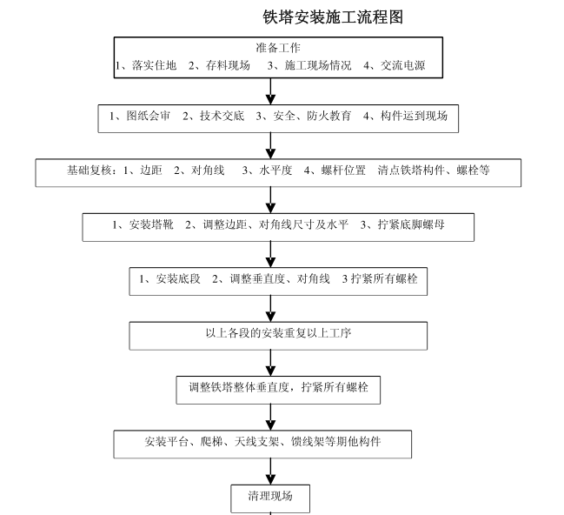

3、在通信铁塔工程施工阶段， 设定三个质量控制点： 进场材料、 铁塔基础、 铁塔安
装。
材料质量是工程质量的基础， 加强材料的检查是提高工程质量的重要保证。
3. 1 现场材料检验程序
a. 材料进场时， 现场检验工作由建设单位、 监理单位、 施工单位、 供应方等相
关人员参加。
b. 施工单位应填写进场材料检验单， 并附钢材和其他材料的质量证明书和实验
报告送监理单位。
3. 2 现场检验内容：
可采取目测、 实测等方法。 主要检查构件是否变形（包括运输中的变形及焊接
变形）， 构件的尺寸规格是否符合设计图纸的要求。 如有变形， 应在安装前进行矮正。
（当环境温度低于-160° C 时， 不得对构件进行矮正。）

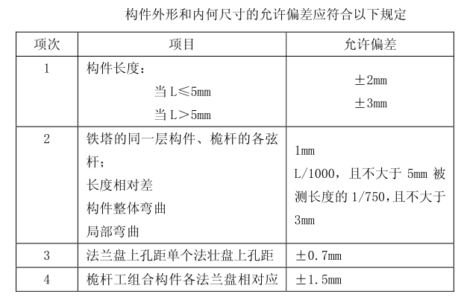
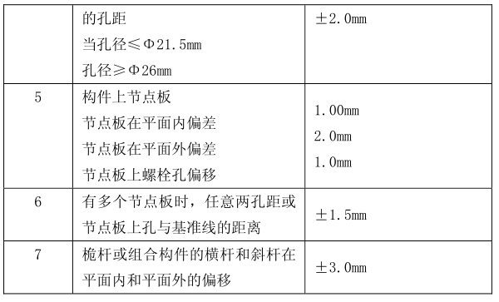

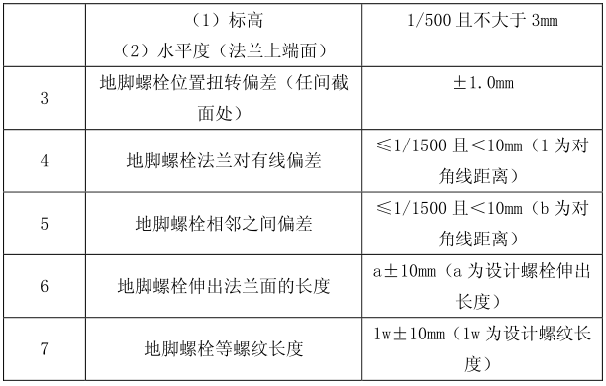

复核定位应使和 轴线控制点和测量标高的基准点。 钢塔柱脚下面的支撑构造，
应符合设计要求。 需要填垫钢板时， 线叠不得我于三块。 钢塔柱脚 底板（法兰） 与
基础间的空隙（为调整法兰、 底板水平高差而预留之间隙）， 在主要负荷加载之前应
和细石混凝土浇注密实。 露出基础顶面的螺栓在钢结我安装前， 应涂防腐材料， 并
妥善保护， 防止螺检锈蚀与损伤。 所用的防腐材料一般为黄油。
4. 3 铁塔安装的质量检验
4. 3. 1 铁塔安装的方法：
铁塔安装前， 施工人员要认真学习施工组织设计或施工方案。 铁塔安装可采用单件吊装， 扩大拼装（单根杆件拼搭成组合杆件进行吊装） 和综合安装、 有条件时，还可采用整体起板的方法安装。
采用扩大拼装时， 对容易变形的构件应要施工单位做强度和稳定性验算， 需要时， 应采取加固措施。 采用综合安装方法时基结构必须级划分成若干立体单元， 每一体系（单元） 的全部构上安装完毕后， 均应具有足够的空间钢度和可靠的稳定性。
采用整体起板安装方法时， 须经设计复算同意， 并辅助设旆及设备要有完整的计算。 需要利用已安装好的结我吊装其他构上和设备时， 应征得设计单位的同意，并对相关构件作强度和稳定性验算， 采取可靠措施， 防止损坏结构。 确定几何位置的主构件（塔柱、 横杆、 刚性斜杆等）， 应吊装在设计位置上， 在松开钓钩前应初步
校正并固牢。 每吊装一层构件后， 必须按下表规定进行校正， 继续安装上一层时，
应考虑下一层的偏差值。 为确保施工人员安全， 六级风以上不得施工。

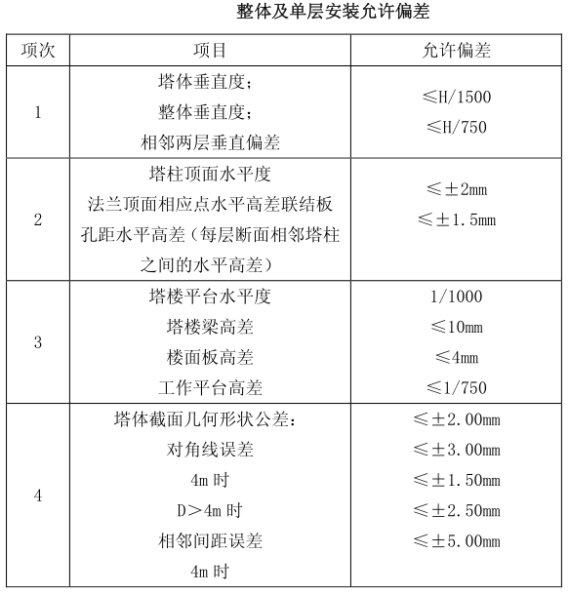

对柔性斜杆和水平拉杆施加预应力应符合下列规定； 施加预就力应符合设计要
求， 其误差值应≤±5%。 施加预应力应注间后施加预应力的杆件对已施加预应力的
杆件的应力值影响， 并应防止杆件受扭。 杆件施加预应力应考虑光照温度的影响。
赶件施加预应力后， 不得在该直件上及其附近施焊或加热， 同一节间的柔性杆件，
宜同时施加预应力。 已安装的结构单元， 在检测调整时， 应考虑外界环境影响（如
风力、 温差和日照） 出现的自然变形。
4. 3. 2 法兰连接的质量控制
采用法壮连接的节点， 法壮接触面的巾合率不低于 75%， 用 0. 3mm 塞尺检查，
插入深度的面积之和不得大于总面积的 25%， 边缘最大间隙不得大于 0. 8mm。 法兰间隙超过 0. 8mm 时， 应用垫片垫实， 垫片应镀锌， 并作防腐处理。
采用节点板连接的节点， 相新年好触的两平面贴合率不低于 75%， 用 0. 3mm 塞尺检查， 插入深度的面积之和不得大于总面积的 25%. 塔身中心垂直倾斜不得大于全塔高度的 1/1500。 钢塔扭转角不得大于±0. 1 度。
4. 3. 3 天线、 馈线的安装要求
天线支撑、 挂高、 方位应符合设计要求， 并应与钢塔结构件牢固联接。 馈线过桥的位置、 强度等应符合设计要求， 并应与钢塔结构构件宾固联接。 拱架平面之平整度误差≤±15mm。
4. 3. 4 楼梯的安装要求
钢楼梯踏步板应平整， 倾度误差≤±2. 00。 直爬楼梯上下段之间及护圈竖杆应连接成一体。 所有栏杆与相邻板之间应牢固连接。
4. 3. 5 桅杆安装的质量控制
桅杆安装可采用单位吊装， 扩大拼装（单段或几段组合） 和综合安装， 有条件
时可采用整体吊装。 扩大拼装和综合吊装时， 对构件的变形应作强度和稳定性验算。
需要利用桅杆构件的变形应作强度和稳定性验算。 需要利用桅杆构件支撑吊装拨杆
和吊装其他设备时， 应对桅杆构件作强度和稳定性验算。 并应有可靠的措施， 防止
损坏构件。 纤绳在安装前应按设计要求进行试拉检验， 桅杆安装时纤绳在安装前应
按设计要求进行试拉检验， 桅杆安装时纤绳应及时同步安装， 并按设计要求行预紧。
桅杆吊装过程中应按安装荷载， 加设临时纤绳。 桅杆中心垂直倾斜不得大于被测高
度的 H/1500。 纤绳地锚到桅杆中心的水平距离误差≤H/1500， 纤绳水平投影间的夹
角≤±5 度。
4. 3. 6 构件连接和固定的质量要求
各类构件的连接接头， 必面经过检验合格后， 方可紧固和焊接。 塔柱、 横杆、斜杆及塔楼主梁的连接螺栓必须 100%穿孔， 次要部位的螺栓允许的总数 2%不能穿孔， 但必须用电焊补救， 焊缝强度应等于该节点全部螺栓强度， 对于高强度螺栓，应等于所缺螺栓强度。 塔柱法壮用双螺母锁紧， 螺栓穿人方向应一致且合理， 拧紧后外露长度 2 至 3 丝扣。
拧紧法兰螺栓， 应按圆周围分布角度对称拧紧； 拧紧节点螺栓， 应按从中心到
边缘的顺序对称拧紧。 受拉力和动力荷载的螺栓， 紧固后必须采用有效的防止松动
的措施。
构件的焊接的质量要求
铁塔构件的焊接时， 工程项目经理应确保焊接工序由资质的工人操作。 下列任何一种情况， 又无有效防持谨慎态度凤施时不得施焊： 大风（风速大于或等于 10m/s）
下雨或下雪； 相对湿度大于或等于 90%. 所有现场焊缝按 3 级焊缝进行检查， 焊材同工厂焊， 焊接时应防风、 保温、 除油污。 检查合格后进行防锈处理。
铁塔安装结束后须进行整体测量校正， 所有数值均必须满足验收规范。
4. 3. 7 铁塔的避雷措施
铁塔应有完善的防直击雷及二次感应雷装置， 避雷带的引接必须符合设计和相关规范， 一般采用自塔顶避雷针向下引接两条， 并与塔体固定可靠、 相互焊接合格，现场焊接处应有可靠、 相互焊接合格， 现场焊接处应有右靠的除锈防腐措施。
4. 3. 8 铁塔安装工程的保修
铁塔安装的保修期一般为一年。 铁塔安装一年后， 应重新检查铁塔的垂度， 并进行校正。 校正后， 铁塔安装的承包商应将暴露在外面的地脚螺栓用细石混凝土浇筑， 防止地脚螺栓锈蚀。
2、 坐吊板进行高人作业时， 必须认真检查升空工具， 认为不妥时， 提出意见，
加以解决后再行升空。
3、 在生疏地区， 对不熟悉的杆路， 上杆前必面了解杆塔和拉线情况， 或先检量，
后再上杆塔进行工作。
4、 上旧天线木杆时， 应国上边检查脚钉及塔身， 过接口时， 应挂好安全带或安
全腰带； 过接口后， 再拢如腰绳、 腰带上杆。
5、 上杆塔时必须带保安带， 必要时可带保安吊带。 上杆踏到工作位置后， 把保
安用具系好， 方能工作。
6、 工作， 注意脚钉是 否牢固。 在杆顶工作时， 束腰绳应放在拉线下， 否则腰
部低于杆顶至少 50CM。
7、 有人上杆工作时， 禁止闲杂人员站在杆旁， 并禁止在杆下同进进行工作。
8、 杆上工作和杆下配合人员必须戴好安全帽。
9、 上、 下杆时， 禁止随身携带笨重物件， 笨重物件应用绳子吊上或吊下。 轻便
物件应装工具袋内， 总重量不得超过 3kg。 工具、 器材不得从杆上往下抛掷（绳、
钢丝套及其他线料除外） 应用绳子放下。 由杆上抛线料时要上下呼应方可进行。
10、 杆上作业如失手掉下东西， 要立即呼唤地面人员注意避开。
11、 杆上工作如感到过于疲劳， 体力支持不了时， 要立即下来。 禁止催捉杆上
人员加快工作和上下杆。
12、 上杆脚钉（铁塔上脚蹬） 结冰时， 需将冰打去后才能上杆工作。 内力在 7
级以上时， 一般不得在 10M 以上的杆上工作（有紧急任务时需采取特殊安全措施）。
安全管理
4-2-1 塔桅钢结构在进入安装程序前， 应具备以下条件；
4-2-1-1 施工组织设计或施工方案已经核准， 施工安全措施已落
实并有充分保障， 必要的技术培训和安全技术培训和安全技术交底已完
成， 材料、 劳动组织齐全。
4-2-1-2 机具设备运行良好， 规格、 型号符合施工要求。
4-2-1-3 场地符合施工方案和安全措施要求。
4-2-1-4 水、 电、 道路能满足需要， 并保证连续施工。
4-2-2 施工现场消防要点：
施工现场皒消防安全由施工单位负责， 建设单位应督促施工方做好
消防安全工作。
施工方案中应包括： 易燃、 可燃材料的存放位置， 堆放体积； 冬季
施工时， 应注意草坪、 树木的防火； 安装电气设备， 进行电焊、 气切割
作业时， 必须由合格的电工、 焊工等专业技术操作。
4-2-3 防止氧气、 乙炔瓶爆炸
氧气、 乙炔瓶施置安全距离应大于 10M；
氧气瓶不应放在阳兴下爆晒， 更不可接近火源， 要求与火源距离不小于 10M；
在冬季， 如果瓶的阀门发生冻结时， 就用干净的热布把阀门烫热，不可用火熏；
氧气遇油易引起爆炸， 因此不能用油手接触氧气瓶， 还要防止期他机械设备的机油浇在氧气瓶上。
4-2-4 防止触电
电焊机的手把线质量应是完好的， 如有破皮情况， 必须及时用胶布严密包扎。
电焊机的外壳应该接触。
应注意铁塔的架设与附近输电线路的距离， 必要时应有适宜的保护措施和醒目的提示标志；
电力设备不得超铭牌运行；
严禁带电作业和搬运电气设备。
第三节 起重吊装作业
4-3-1 未线设计同意， 严禁在塔桅钢结构主要受力杆件上焊接悬持物和起重吊装卡具。 利用已安装完成的构件起吊构件时， 应对相关构件作强度和稳定验逄， 采取可靠措施， 防止损坏和倒塌。
4-3-1 未经设计同意， 严禁在塔桅钢结构主要受力杆件上焊接悬挂物和起重吊装卡具。 利用已安装完成的构件起吊构件时， 应对相关构件作强度稳定验算， 采取可靠措施， 防止损坏和倒塌。
4-3-2 采用整体起板安装方法时， 须经设计复算同意， 并对辅助设施及设备有完整的计算。
4-3-3 采用综合安装方法时， 其结构必须能划分成若干独立体单元， 第一体系（单元） 的全部构件安装完毕后， 均应具有足够空间刚度和可靠的稳定性。
4-3-4 采用单件吊装安装方法， 起吊塔柱角钢构件时， 应使用塔上撑杆吊装（撑杆可以是“死撑杆” 或“爬行撑杆”）。 撑杆的起吊净高距离应大于所吊装构件长度的 3/5 为宜。
[注： 撑杆材料如用衫木制作， 梢径不小于 12cm 为宜， 材质为心材色淡红， 木纹较直， 无硬节瘤， 含水量小于 15%的衫木为佳。 撑杆材料如用钢管制作， 钢管规格不小于Φ63×35 的热扎无缝钢管为宜。
4-3-5 确定铁塔几何位置的主要构件（指点塔柱、 横杆、 刚性斜杆） 在吊装到设计位置后， 在松开吊钩前应初步校正并固定， 构件未固牢前， 不得松开起重吊钩。
4-3-6 起重吊装作业所用机械设备、 安全技术；
4-3-6-1 卷扣机
安装时， 基座必须平筝牢固， 设备可靠的地锚。 操作人员的位置应能看清指挥人员和起吊的构件。
作业前检查卷扣机与地面固定情况， 防护设施， 电气线路， 制动装置和钢丝绳等全部合格后方可使用。 以动力正反转的卷扣机， 卷筒放置方向应和操纵开关上批示方向一致。
从卷筒中心线到第一个导向滑轮的距离， 应大于卷筒宽度的 15 倍以上。 汉钢线绳在卷筒中间位置时， 滑轮的位置应与卷筒轴心垂直。
卷筒上的钢丝绳应排列整齐， 如发现重叠或斜绕时， 应停机重新排列， 严禁在转动中用手、 脚去拉、 踩钢丝绳。 休息时物件应降至地面，作业中， 如遇停电， 应切断电源， 将提升物件降至地面。
4-3-6-2 手推磨盘式绞车
人力推动绞车时， 拉钢丝绳的人必须距绞车 3M 以外。
必须由专人负责检查和埋设地锚， 确认锚固稳牢方可使用。
导向滑轮、 钢丝绳、 麻绳、 钢丝绳套等， 施工负责人必须最大起量、 破
断拉力、 安全拉力、 报刻标准严格检查后方可使用。
4-3-7 人力起重吊装
4-3-7-1 起重吊装时， 严禁在撑杆上的滑轮处斜垃起重绳（注：
机械起重时相同）， 构件起吊绳的行走方向和撑杆相同， 在塔脚处设置
导向滑轮， 使起吊的人力或绞车的拉力方向和地面平行。
4-3-7-2 当构件吊离地面时， 要进行一次全面的受力检查和设备
的安全检查， 确认正常后方可继续起吊。
4-3-7-3 提升和降落速度要均匀， 严禁忽快忽慢和突然制动。
4-3-7-4 人力拉绳时， 可行走拉绳或站立左右手倒挽拉绳， 行走
和倒挽手时， 速度应均匀， 严禁使用冲击力提升。
4-3-7-5 在起吊过程中要严肃认真， 精神集中， 不得戏笑取闹。
4-3-8 遇到六级以上大风或大雨、 大雪、 大雾等恶劣天气时， 应
停止起重吊装露天作业。
4-3-9 起重吊装时， 不得靠近架空输电线路作业， 如取于场地条
件， 必须在线路近旁作业时， 应采取安全保护措施， 安全距离不行小于
下表规定。
起重吊装与架空输电导线的安全距离（M）
第四节 铁塔安装作业
4-4-1 患有心脏病、 贫血、 高血压、 癫痫病、 严惩关节炎和其他
不适应高处作业人员， 不得从事铁塔安装作业； 高处作业人员在身体不
适或有患病期间， 不得进行铁塔安装作业。
4-4-2 在生疏场地， 对不熟悉的塔桅结构， 上塔前必须了 解塔构
结构和拉线情况， 或先检查后再上塔进行作业。
4-4-3 作业人员应正确使用个人防护用品， 塔上塔下作业人员必须
戴安全帽， 并系牢帽绳； 上塔时必须带保安带， 必要时可带保安吊带，
上到塔上工作位置后， 系好保安用具， 方能操作。
4-4-4 作业前必须确保作业工具齐全、 可靠。 攀登塔桅时， 禁止
随身携带笨重物件， 笨重物件应用绳子吊上或吊下， 轻便物件应装入工
具袋内， 总重量在攀登时不超过 3kg 为宜。
4-4-5 工具器财、 构件不得从塔上往下抛掷， 要用绳子放了（麻
绳、 千斤绳除我）， 由塔上抛掷线料时， 要做到呼下应后方可进行。
4-4-6 在塔上作业时， 保安带应系在构件端顶以下至少 50cm。 在
拧紧螺栓或使用撬棒作业时， 用力要均匀， 并保持操作者头部与使用工
具的距离， 操作脸部宜高于或低于工具的平面， 避免工具滑脱时打伤脸
部。
4-4-7 在塔上作业如感到过于疲劳， 体力不支时， 应立即下来。
禁止摧促塔上人员加快工作和上下塔的速度。
4-4-8 组装铁塔时， 在铁塔底部地面（即铁塔根开范围 内地面）
不得随意堆放物件。 塔体范围地面内需要安装的设备或结构件， 应在铁
塔塔体安装完成后， 方可安装。
4-4-9 塔上作业如失手掉下物件， 要立即呼唤地面人员注意避开，
避让时应从塔上声响判明方向， 不要惊慌失措， 不要盲止奔跑。
4-4-10 为确保施工人员安全， 产级以上时， 不要安排在 10M 以上
的塔上工作。 铁塔安装时， 爬梯的安装宜与塔体安装高度同步， 尽量减
少高处作业人员从塔体结构上攀爬铁塔的时间。
4-4-11 塔上作业人员紧固螺栓的工具， 不宜使用活络扳手， 宜用
梅花扳手和呆扳手配套使用紧固螺栓。 在不用时， 随手放入工具袋内，
不得搁置在构件上。 安装部位每次需要多少数量的螺栓螺母， 就在工具
袋内装入多少所需规格数量的螺栓螺母， 不得图节省起吊次数而超量多
装。
4-4-12 高处作业使用的工具袋， 应为专门制作的优质帆布工具
袋， 袋口不应有任何遮挡的布料， 背带应从袋兜起做成。 严禁使用市场
的成品电工用工具包。
4-4-13 吊装钢构件， 螺栓（螺栓装在专用工具袋内） 时， 应采用
滑轮吊运， 滑轮就固定良好， 大绳与滑轮凹糟匹配并滑动自如， 起吊过
程中， 地面人员用起吊？ 绳控制上升方向， 避免起中件撞击已安装好的
件。
第五章 铁塔基础施工安全
5-1 在铁塔基坑开挖作业前， 应完成下列工作。
5-1-1 详线了解岩土工程勘察资料， 基础设计资料；
5-1-2 结合工程情况， 了解当地地基处理经验和场地施工条件；
5-1-3 调查相邻建筑、 地下管线的埋设情况；
5-1-4 了解建筑场地的环境条件， 当基站建筑在山顶或山坡上时，
应作必要的边坡分析， 充分考虑边坡的影响。
5-2 工和地质条件差的基坑， 在开挖的同时， 应作基坑壁的支护
结构， 基坑支护应保证岩土开挖， 地下结构施工的安全， 并使周围环境
不受损害。
5-3 工方工程的施工， 挖方前应做好地面排水和降低地下水位的
工作。 挖出的土方不得堆放在基坑边缘。 基坑周边堆放土方时， 不得超
载。 土方开挖分配权成后应及时对基坑底进行封闭， 防止水浸和暴露。
2. 3 工程验收
2. 3. 1 铁塔的验收， 应在钢结构的全部或空间刚度单元部分的安装工作完成后进
行。
2. 3. 2 工程验收， 应提交下列资料（或工程监理要求的资料）
a、 铁塔竣工图和设计文件
b、 安装过程中形成的与工程技术有关的文件
c、 安装所采用的钢材、 连接件、 涂料等材质证明书或试验、 复检报告。
d、 铁塔出厂合格证。
e、 隐蔽工程验收记录。
f、 工程中间检查次接记录。
g、 结构安装检测记录及安装质量评定资料。
2. 4 施工记录
工程过程中的各项记录： 施工日记， 安全教育等各项原始资料。
附： 《铁塔安装工程施工记录资料》（含施工单， 铁塔安装自检记录、 施工进度
计划表）
《塔基工程施工记录资料》（含： 混凝土工程施工记录、 施工进度表、 地基验槽
记录， 基础工程隐蔽检验记录、 工程量计算表）
2. 5 仪表、 工具
施工前应备齐相关检测仪表： 水平仪、 经纬仪、 矩力扳手、 指北针、 地阻测试
仪。
按施工方案确定定应备齐的工具和辅助材料： 起重扒杆、 起吊绳、 滑车、 千斤
套、 安全帽、 保安带、 劳动保护用品、 操作工个人工具、 工具包。
为了在铁塔安装施工高处作业中， 贯彻安全生产的方针， 做到防护要求明确，
技术合理和经济适用的原则， 制定施工安全措施。
按国家标准《高处作业分级》 GB3608—83 规定的“凡在坠落高度基准面 2m 以
上（含 2m） 有可能坠落的高处进行作业”。
在施工中， 必须随时强调全员安全意识， 反习惯性违章， 杜绝恶性事故发生。
在每次施工前都要进行安全教育， 认真学习、 贯彻《建筑施工高处作业安全技术规
范》 JGJ80—91 的基本规定， 即：
3. 1、 基本规定
3. 1. 1 高处作业的安全技术措施及所需料具， 必须列人工程的施工组织设计。
3. 1. 2 单位工程施工负责人应对工程的高处作业安全技术负责并建立相应的
责任制。
施工前应逐级进行安全技术教育及交底， 落实所有安全技术措施和人身防护用
品， 未经落实时不得进行施工。
3. 1. 2 高处作业中的安全标志、 工具仪表、 电气设备和各种设备， 必须在施工
前加以检查， 确认其完好， 方可投人使用。
3. 1. 4 攀登和悬空高处作业人员， 必须经过专业技术培训及专业考试合格持证
上岗， 并必须定期进行体格检查。
3. 1. 5 施工中对高处作业的安全技术设施， 发现有缺陷和隐患时， 必须及时解
决； 危及人生安全时， 必须停止作业。
3. 1. 6 施工作业场处在坠落可能的物上， 应一律先行撤除或加以固定。
高处作业所用的物料均应堆放平稳， 不妨害通行的装卸。 工具应随手放入工具
袋。
3. 1. 7 雨天和雪天进行高处作业时， 必须采取可靠的防滑、 防寒和防冻措施。
组装铁塔时， 应首先接通接地网地线以作为避雷设施。
有六级以上强风， 浓雾等恶劣天气， 不得露天攀登与悬空作业。
3. 1. 8 起吊用的杆件、 大绳、 绳扣 其他用具， 应作相应的力学计算。 市购工
具应与起重量相符， 方可使用。
安全帽、 保安带应符合要求并每天检查是否我好无损。
3. 2 运输机械安全技术
3. 2. 1 严格遵守《城市和公路交通管理规则》 有关规定和不得超载。
3. 2. 2 运送超宽、 超高和超长物件时， 除严格遵守交通部门有关规定外， 应事
先制定妥善的运输方法和安全措施。
3. 2. 3 载重汽车、 施工车装载物品要捆绑牢靠， 圆筒形物上必须采取防止滚动
的措施。
3. 2. 4 不得人货混装。 因工作必须搭人时， 人所在位置不得在货物之间或货物
与前车厢板间隙内， 严禁攀爬或卧在货物上面。
铁塔维护作业安全
6-1 铁塔维护作业人员的基本要求；
6-1-1 作业人员工庆具有攀登作业资格的合格上岗操作证；
6-1-2 作业人员庆对铁塔结构和塔调整方面有较丰富的实际经
验；
6-1-3 作业人员还应具备无线传输方面的天馈线的相关知识， 在
作业中不得运行中的天馈线设备造成危害。
6-2 铁塔的维护在高处作业时， 还应遵守本规范第四章的第一节、
第二节中的相关规定。
6-3 塔上作业时， 塔下必须有人看护和在地面配合高处作业， 任
何情况下不行一人单独作业。
6-4 安装、 拆除天馈线时， 应有人专人负责， 吊装天馈线时， 应
用滑轮吊上吊下， 滑轮固定位置应便于起吊和安装天馈设备， 安装就位
或固定牢靠后方可拆掉吊钩。
6-5 塔桅结构维护的防腐涂装施工中， 防腐涂装施工所用材料大
多数为易燃物品， 大部分溶剂有不同程序的毒性。 为此， 防火、 防爆、
防毒要引起足够的重视。
6-5-1 为达到防火与灭火的目的， 基本采用三方面措施； 隔绝空
气（断气）； 移去或隔离火源； 降低被燃物的温度。
6-5-2 擦过溶剂和涂料的绵纱， 破布等应存放在带盖的铁塔桶内，
并定期处理掉。
6-5-3 严禁向下水道倾倒涂料和溶刘。
6-5-4 必要时， 在施工现场备有消防器材。
6-5-5 涂料中的大部分溶料和施工用的大部分稀释剂都是有毒物
质， 为防止中毒， 首先必须限制挥发性有机溶剂蒸气在空气中的浓度，
施工现场应保持良好的通风， 施工人员应穿工作服， 戴手套和防护眼镜
等， 尽量不与涂料、 溶剂接触。
第七章 铁塔制作安全
7-1 特用钢材的堆放安全
7-1-1 露天堆施钢材时， 堆码方式要尽量减少钢材的变形和锈蚀，
钢材堆放方式在考虑节约用地的同时， 必须注意提取方便。
7-1-2 为保证钢材的堆放稳定性， 一般为钢材堆放高度不应大于
其堆放宽度； 为增加堆放钢材的稳定性， 堆码时应使钢材间互相勾连，
这样可将钢材的堆放高度放宽至所堆高度的两倍。
7-1-3 选用钢材时要顺序寻找， 不准乱翻。 材料堆放时要考虑便
搬运， 要在料堆之间留一定宽度的通道， 以便于运输和抬放。
7-2 生产场地安全
7-2-1 布置生产场地时， 要考虑铁塔的品种、 特点和批量， 工艺
流程、 成品的进度要求， 每班的工作量和要求的生产面积， 现有生产设
置和起重运输能力。
7-2-2 按流水顺序排生产场地， 尽量减少运输量和避免倒流水。
7-2-3 按制作过程需要合理安排操作面积， 以保证安全操作， 要
留足材料和加工工件的堆放场地。
7-2-4 机加工设备之间要有足够的间中距作为工作平台和堆放材
料和工作。
7-3 钢结构制作安全
7-3-1 对操作人员进行定期安全学习和安全教育， 在每批量生产
的技术交底时， 进行一次必须的安全提示。 特殊工程必须持证上岗。
7-3-2 进入施工现场的操作者和生产管理人员均应穿戴好劳动防
护用品。 严禁穿拖鞋进入现场。
7-3-3 为使钢结构的制作和操作活动方便， 加工件宜在一定的高
度上搁置。 装配的焊接胎架、 组装胎架、 各咱搁置架等， 均应与地面离
开 04-12M。
7-3-4 加工构件的堆放、 搁置应十分稳固， 构件的堆垛不超过二
层为宜。
7-3-5 生产过程中所使用的氧气， 乙炔、 电源等必须按要求位置
置放， 并有必估的安全防护措施和定期检测泄漏和接地情况。
7-3-6 钢结构制作中各种胎具的制造的安装， 均应进行强度计算，
不得仅凭经验估算。
7-3-7 吊具、 索肯要定期检查和保养， 并不得超过额定荷载运行，
正常磨损的钢丝绳要按规定更换。
7-3-8 施工现场的然险源和地段， 应有醒目的标志， 信号、 警戒等
措施防范。
7-3-9 各类机械设备的操作人员必须严格遵守岗位安全操作规
程， 避免意外伤害。
7-3-10 构件的起吊和搬移时， 移动区域内不午有人滞留和通过。
7-3-11 制作场地的安全通道必须保持畅通， 不得随意利用通道堆
放构件。
一、 事故现场自求互求的基本原则
（一） 急救是指威胁人体生命安全的意外损伤或疾病时采取的一种
现场紧急求救护措施。
（二） 急求既采取紧急有效的处理， 以挽救负伤人员的生命， 如伤
员大出血等； 急救的另一目的是改善伤员状况， 如止痛等， 尽可能使伤
员少受痛苦并预防并发病， 如骨折后应做好固定， 以免发生并发损伤等。
（三） 急救的工作只是暂时性使伤员脱危， 还需尽快送医院进行抢
救治疗， 以挽救伤员生命。
二、 事故现场自救互救的基本程序
（一） 心肺复苏（即心脏按压和人工呼吸）
当人体受到严重伤害时， 可能出现心跳呼吸停止。 大量资料表明心
跳呼吸停止 6 分钟后， 伤员脑细胞即发生不可逆损害， 丧失抢救机会。
因此必须在心脏停止后 4-5 分钟内， 进行有效的心脏按压和人工呼吸，
为是抢求成败的关键。 因此， 在发现出现心中呼吸骤停时， 应立即采取
心脏复苏措施。
（二） 止血
受伤时伤员大血管， 尤其是动脉血管受到损伤时， 会发生大量出血。
大出血伤员丧失有效血容量， 出现失血性休克， 危及伤员生命。 因此在
发现伤员在出血时， 应立即采取各种有效止血。
（三） 处理休克
创伤性休克的发生和组织损伤， 剧烈疼痛， 大量失血有关。 休克的
生发标志着伤员处在危急状态， 应因地制宜的给予必要的处理， 以保证
伤员转运时的安全。
（四） 伤口包扎
对伤员的局部伤口应进行覆盖和包扎， 以保护伤口， 防止进一步损
害和避免伤口污染。 这对胸腹腔和颅脑损伤的伤员尤为重要。 有条件时
则可以对伤口进行消毒、 清创处理。
（五） 骨折固定
发生骨折时候骨折不固定就可能出现两种危害： 一是剧烈疼痛引起
疼痛性休克， 二是可能进一步加重伤害， 如脊柱损伤引起脊髓损伤。 因
此， 发现伤员有骨盾进应作简易的、 可靠的固定后再抬动转送。
（六） 转送伤员
在进行上述紧急处理后， 应根据伤员的伤情的现场条件， 采用适当
的方式把伤员尽快送到医疗机构作进一步抢救 和治疗。
三、 事故现场救护的基本方法
（一） 紧急心肺复苏的方法
1、 胸前叩击法
当伤员心脏停止时， 首先用用胸前叩击法复苏， 方法是： 伤员仰卧，
抢救者右后握拳， 拳心向上， 从距胸壁上方 20—30cm 高处落拳， 用中
等力量快速猛击胸骨中下 1/3 交界 1—2 次（如图 1）。 立即触摸颈动脉
（如图 2）， 听心音， 如无颈动脉博动及心音出现， 则应立即进行胸外心
脏按压。

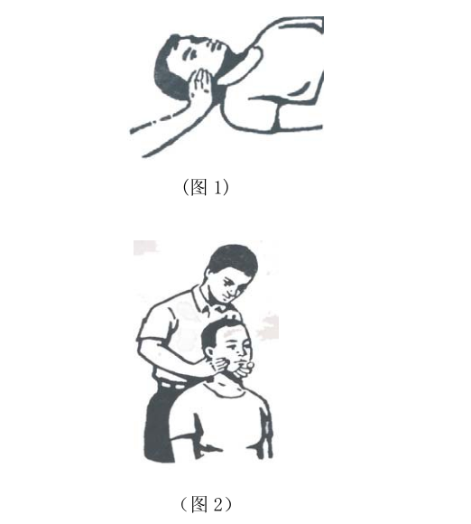

注意切忌反复进行叩击， 以免延误抢救时机。
（二） 胸外心脏压法
1、 伤员仰卧位， 背后须是平整的硬地木板以保证挤压效果。 注意伤员
卧于担架或软床上， 此时应移出或在背上垫一块木板。
2、 救护人员立于或蹲于伤员右侧， 将一手掌根放在伤员胸骨下 1/3 处，
手指稍抬起不于胸壁接触， 另一手常叠加于该手背上。
3、 两壁伸址， 上身前倾， 依靠抢救者的体重， 肘及壁有节奏地垂直按
压胸骨（如图 3）。 注意用力要适中， 过轻按压无效， 过程易造成肋骨骨
折， 以使胸骨下陷 3—5cm 为宜
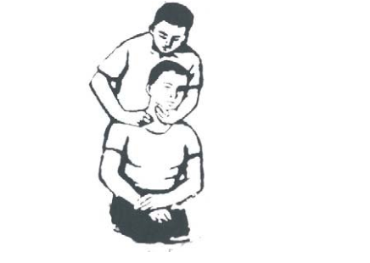

4、 安压后迅速放松， 使胸骨恢复原位， 但掌握不要离开胸骨。
5、 每次按压时间与放松时间大致相等。 每分钟按压 60—100 次。
（三） 口对口人工呼吸
1、 伤员仰卧， 首先清除口中污物， 取出假讶， 解开衣领、 腰带、
罩等。
2、 救护人员用手托起伤员后颈， 使其头部后仰打开呼吸道使呼吸
道开放（如图 4）

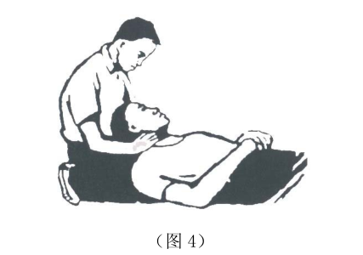

以上内容仅为本文档的试下载部分，为可阅读页数的一半内容。如要下载或阅读全文，请访问：https://d.book118.com/308034062004006032

